Мурзик и чипсы. Наш маленький секрет
Темно. Голодно. Страшно. Но вечером безопасней, нет громко шумящих машин и собак, патрулирующих улицу алчными стаями, они уже где-то спят. Можно выходить. Мурзик вылез из-под крыльца. Порыв ветра зашуршал листьями и их шорох напугал котенка. Мурзик пригнулся и прыгнул под скамейку.
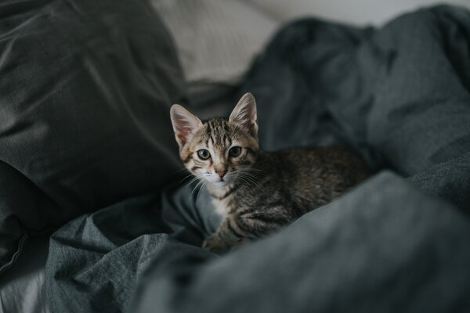
Мурзик/unsplash.com
На скамье сидела девушка и увлеченно беседовала по телефону, иногда срываясь на крик. Только Мурзик был зачарован другим. Запах… Аромат чего-то съедобного доносился из сумки, стоящей рядом с девушкой. Потеряв страх и осторожность, котенок нырнул в глубокую сумку, больше напоминавшую котомку, опутанную ремешками.
Маленький пакетик картофельных чипсов, как им обрадовался Мурзик. Они были соленые и голод почти не утоляли, но это был просто подарок – иногда за ночь котенок не мог найти ничего и отправлялся под свое крыльцо с пустым животом. За шорохом листьев девушка не заметила в своей сумке незванного гостя. И протянув руку, чтобы достать что-то с самого дна, задела своими длинными ногтями жующего Мурзика.
Звонкий мявк заставил отвлечься от телефона и посмотреть – котенок. Темно серый, он сливался с темным нутром сумки и был почти незаметен. Поцарапанное ухо саднило и он хныкал, укоризненно смотря на девушку. Та протянула руку и осторожно достала Мурзика. Котенок на мгновение затих – его не прогнали, не закричали, наоборот – его стали жалеть. И Мурзик жаловался, цепляясь коготками за руку. Крошки от чипсов, висевшие на усах – падали в эту руку и цеплялись за шерсть котенка.
Женское сердце растаяло. И продолжавший жаловаться Мурзик отправился с девушкой домой. Дома наевшись, он стал искать где прикорнуть. Пока искал, уснул почти в центре комнаты, откуда был перенесен на свернутый в уголке плед . А девушка взялась за телефон. -Пап, прости за грубость. Я подумала, наверное ты прав. И у меня к тебе просьба…
Утром перед работой я купил в зоомагазине корм для котят, который посоветовал продавец и глубокий синий лоток + наполнитель в красивом пакете. Я не мог отказать дочери в просьбе. Мурзик встретил меня в прихожей - симпатичный серенький малыш, который уже год встречает нас с женой, когда мы приходим в гости. Пока женщины общаются, я угощаю Мурзя чипсами. Это наш с ним маленький секрет.

